МУНИЦИПАЛЬНОЕ БЮДЖЕТНОЕ ОБЩЕОБРАЗОВАТЕЛЬНОЕ УЧРЕЖДЕНИЕ «ЦЕНТР ОБРАОВАНИЯ №19»
Дошкольное подразделение

Долгосрочный проект
«Экономика детям»

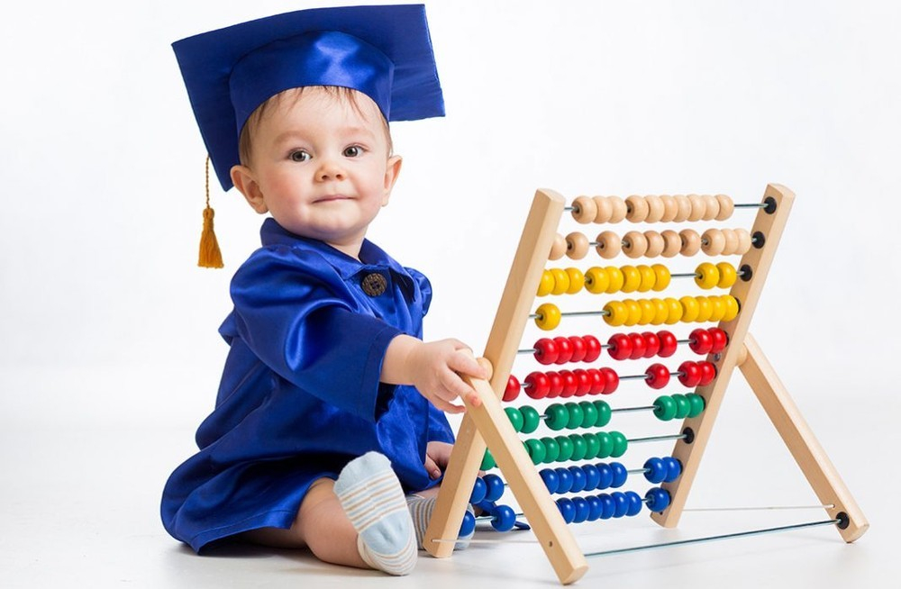

Воспитатели:

Муромцева Анна Леонидовна

Замотина Светлана Сергеевна

ПАСПОРТ ПРОЕКТА

Полное наименование проекта | «Экономика детям»
Срок реализации проекта | Долгосрочный
Дата начала | Сентябрь 2022
Участники проекта | Воспитатели – обучающиеся (воспитанники) – родители (законные представители)
Разработчики проекта | Муромцева Анна Леонидовна, воспитатель,  Замотина Светлана Сергеевна, воспитатель
Телефон, email | 37-24-38
Тип проекта | Познавательно - практический
Цель проекта | • Формирование первичных экономических представлений и компетенций;  • Развитие экономического мышления дошкольников;  • Воспитание социально-личностных качеств и ценностных ориентиров, необходимых для рационального поведения в сфере экономики.
Образовательные области | Речевое, познавательное, социально – коммуникативное развитие, художественно-эстетическое, физическое.
Ожидаемые конечные результаты | - у детей сформированы понятия об экономических понятиях (труд и продукт труда; деньги, бюджет, реклама); они умеют выделять слова и действия, относящиеся к экономике;  - дети способны подмечать в литературных произведениях простейшие экономические действия и явления: у них развит познавательный интерес, воображение, мышление, память и внимание;  - дети активно используют в играх полученные знания;- родители (законные представители) получат дополнительные знания по формированию у дошкольников предпосылок финансовой грамотности;
Этапы работы над проектом | Подготовительный: определение цели и задач проекта, сбор информационного и литературного материала, составление плана мероприятий по организации детско-взрослой деятельности – сентябрь и по мере необходимости.  Основной(или этап реализации проекта): проводятся запланированные мероприятия для реализации проекта (беседы, рассматривание иллюстраций, чтение) – в течение года.  Заключительный: подводятся итоги, готовится презентация, итоговая беседаежегодно - май.
Система оценивания результативности проектной деятельности | Проводится посредством:  - беседа с детьми (групповая и индивидуальная);  - самоанализ проведенных НОД;  -контрольный лист по реализованному проекту
Презентация проекта | Педагогический совет дошкольного подразделения  Групповое родительское собрание

ИНФОРМАЦИОННАЯ КАРТА

- Наименование ДОО: муниципальное бюджетное общеобразовательное учреждение «Центр образования «19» дошкольное подразделение.
- Юридический адрес: 300045, Россия, Тульская область, г. Тула, ул. Новомосковская, 25 –а
- Фактический адрес, телефон, факс, email: г. Тула, ул. Новомосковская, 25 –а,
37-24-38, mdou-173@mail.ru
- Данные о руководителе: директор Данилин С.В..
- Сфера деятельности: дошкольное образование.

АННОТАЦИЯ К ПРОЕКТУ
Данный проект рассчитан для детей старшего дошкольного возраста. Выполняется воспитателями, воспитанниками и родителями (законными представителями).
Проект «Экономика детям» поможет воспитанникам ознакомится с понятием «деньги», получить правильные навыки по управлению финансами, сформировать позитивное отношение к труду (чужому и собственному),сформировать умение качественного удовлетворения своих потребностей, понимать что такое реклама и ее значение в современном мире, что позволит им в будущем принимать грамотные решения.

АКТУАЛЬНОСТЬ
В современном мире ребенок поневоле встречается с экономикой, даже если его не учат этому. Он узнаёт, что такое «моё», «твоё», «наше», «обмен», «деньги», «цена» и пр. Дети - это зеркало мамы и папы, поэтому в плане экономии и планирования финансов они стараются подражать родителям. Если родители сами не умеют правильно планировать финансы, то и ребенок вырастет финансово неграмотным человеком.Если у ребенка не сформировать правильное представление о деньгах, то у него появится собственное, зачастую неверное мнение. Дети должны осознавать, что денежные средства зарабатываются собственным трудом.Ребёнку нужно помочь в освоении финансовой грамотности, но не делать все за него. Обучение экономической культуре не сводится к тому, чтобы учить зарабатывать деньги. На первый план ставится формирование нравственных понятий: честность, обязательность, умение подчинять свои желания возможностям, законопослушность, взаимопомощь и пр. А также ориентация дошкольников в экономическом пространстве современного мира на материале в соответствии с возрастными возможностями. Таким образом, актуальность проекта в том, чтобы за счет использования информационной среды максимально полно использовать интерес детей к экономической деятельности, оптимизировать и направить детское желание к познанию нового.

Цель проекта
Содействие финансовому просвещению и воспитанию детей дошкольного возраста, создание необходимой мотивации для повышения их финансовой грамотности; вовлечение родителей (законных представителей) в процесс экономического воспитания детей дошкольного возраста через просветительскую работу и включение в образовательную деятельность.

Задачи:

Повышение интереса к экономическому воспитанию у всех участников проекта.
Развитие у воспитанников чувства ответственности, бережливости и любознательности.
Обогащение знаний родителей по экономическому воспитанию детей.
Организовать системную работу в группе по формированию финансового воспитания дошкольников.

Процесс экономического воспитания детей старшего дошкольного возраста включает единство трех компонентов:
1) мотивационный компонент предполагает наличие у детей интереса к экономической сфере жизни, закрепление основных экономических понятий, представлений и умений;
2) информационный блок включает овладение первоначальными экономическими понятиями, понимание основных причинно-следственных связей в области экономики;
3) операционный блок – это элементарные практические умения и навыки в сфере экономических отношений, умение ориентироваться в различных жизненных ситуациях.

Формы, методы и технологии реализации проекта:
с дошкольниками:
- игровые технологии;
- метод проблемно-поисковой и исследовательской деятельности;
- моделирование;
- наблюдения и беседы;
- чтение и обсуждение произведений детской художественной литературы;
- интерактивный метод обучения.
с родителями: беседы, письменные и устные консультации, родительские собрания, создание буклетов, тематических папок по вопросам экономического воспитания детей дома и т.д.

Материально- техническое обеспечение:
- сюжетно – ролевые игры «Магазин», «Салон красоты», «Банк», «Кафе»;
- музыкальные центры;
- ноутбук, подбор презентаций по теме;
- литература по экономическому воспитанию дошкольников;
- сборники дидактических игр;
- настольно - печатные игры;
- интерактивные доски;
- произведения детской художественной литературы;
- альбомы для рассматривания.

ЭТАПЫ РЕАЛИЗАЦИИ ПРОЕКТА
I этап - подготовительный
1. Составление поэтапного плана работы.
2. Создание банка идей и предложений.
3.Подбор методической, справочной, энциклопедической и художественной литературы по выбранной тематике проекта.
4. Подбор и создание необходимого оборудования и пособий для практического обогащения проекта.
5. Прогноз ожидаемых результатов проекта.
II этап - основной
1. Проведение занятий, игр с дошкольниками.
2. Использование сказок экономического содержания на занятиях и в игровой деятельности.
3. Размещение в информационных уголках и в мессенджерах для родителей познавательной информации по вопросам экономического воспитания детей.
4. Проведение открытых занятий для родителей воспитанников по теме.
5. Показ мини- спектаклей экономического содержания, организация вечеров развлечений.
6. Постоянное пополнение методического комплекта по формированию у дошкольников предпосылок финансовой грамотности.
III этап – заключительный
1. Анализ работы по проекту.
3. Организовать показательное занятие для воспитателей детского сада «Клад кота Котофея».

Перспективный план работы
по реализации проекта «Экономика детям».

Мероприятия | Задачи | Ответственные
Подбор художественной литературы | Обогащение представлений детей об окружающем | Воспитатель
Чтение художественной литературы и беседы по содержанию
Подготовка наглядного материала по финансовому развитию: сюжетные и предметные картинки | Создание базы для реализации Проекта | Воспитатель
Подготовка картотеки игр и игровых упражнений
Создание развивающей предметно – пространственной среды по теме Проекта | Создание комфортной обстановки в группе
Проведение бесед, мероприятий с детьми по составлению рассказов по предметным (сюжетным) картинкам, описание игрушек и т.п. | Расширение кругозор детей | Воспитатель
Организация сюжетно – ролевых, дидактических, настольных, театрализованных игр | Развитие предпосылок к экономическому развитию
Постановка и просмотр кукольных театров по экономической тематике
Рисование, аппликация, лепка по теме Проекта | Воспитание желания заниматься творчеством | Воспитатель
Создание детской библиотеки | Воспитание любви к книге, желание делиться книгами со сверстниками | Воспитатель
Оформление родительского уголка,  размещение рекомендаций родителям по работе с детьми по Проекту | Привлечение родителей к реализации проекта | Воспитатель
Проведение консультаций, бесед с родителями по теме Проекта
Выполнение совместно с родителями творческих работ (рисунки, поделки) согласно тематике Проекта | Развитие творческих способностей, умения работать совместно со взрослыми | Воспитатель  Родители (законные представители)
Игры- драматизации по литературным произведениям | Развитие у детей творческих актёрских способностей | Воспитатель
Включение материалов Проекта в работу методического объединения воспитателей дошкольного подразделения, педагогических советов и т.п. | Подведение итогов реализации Проекта | Воспитатель
Проведение открытой НОД
Презентация проекта «Экономика детям»

Основные этапы и направления реализации цели проекта

Подготовительный этап.
Деятельность педагога:
- Беседы с детьми
- Составление плана работы над Проектом.
- Сбор материала необходимого для реализации Проекта.
- Разработка конспектов занятий, презентаций по планируемой теме.
- Организация развивающей предметно – пространственной среды по теме проекта.
- Изготовление дидактических игр и пособий.
Деятельность детей:
- Рассматривание иллюстративного материала по теме Проекта.
- Участие в сюжетно-ролевых играх.
Взаимодействие с семьей.
- Сбор необходимого материала для пополнения книжного уголка, библиотеки для детей и т.п..
- Совместное обсуждение мероприятий по выполнению проекта.
Практическая работа.
Деятельность педагога:
- Беседа с детьми познавательного характера.
- Организация развивающей предметно – пространственной среды по теме.
- Подготовка информации для родительских уголков.
- Организация конкурсов, развлечений, выставок.
- Создание презентаций для НОД.
Деятельность детей:
- Выполнение заданий, самостоятельных наблюдений.
- Подготовка атрибутов, костюмов для развлечений.
- Игровая, двигательная деятельность.
- Участие в практической деятельности.
Совместная деятельность взрослых и детей:
- Рассказы воспитателя, чтение художественной литературы.
- Просмотр видеофильмов.
- Организация творческой деятельности.
Подведение итогов.
Деятельность педагога:
- Итоговая беседа с детьми (анализ проделанной работы).
- Презентация Проекта.
Деятельность детей:
- Участие в итоговой беседе о проделанной работе.

ОЖИДАЕМЫЕ РЕЗУЛЬТАТЫ
Ожидаемые результаты:
- дети понимают и применяют понятия (деньги, товар, услуги, реклама и т.д.); ценят окружающий предметный мир (мир вещей, как результат труда людей);
-знакомятся с новыми профессиями; уважают людей, умеющих хорошо трудиться;
- осознают на доступном им уровне взаимосвязь понятий «труд – продукт – деньги» и то, что стоимость продукта зависит от его качества;
- уважают, видят красоту человеческого творения;
-признают важность человеческих качеств - бережливость, расчётливость, экономность, трудолюбие, но одновременно и щедрость, благородство, честность, умение сопереживать, милосердие (примеры меценатства, материальной взаимопомощи, поддержки и т. п.);
- умеют контролировать свои потребности и желания в соответствии с возрастом.

СПИСОК ИСПОЛЬЗОВАННОЙ ЛИТЕРАТУРЫ
1.Примерная парциальная образовательная программа дошкольного образования «Экономическое воспитание дошкольников: формирование предпосылок финансовой грамотности» // Банк России. Министерство образования и науки Российской Федерации.
2.Сборник методических материалов на основепримерной парциальной образовательной программы дошкольного образования для детей 5-7 лет «Экономическое воспитание дошкольников: формирование предпосылок финансовой грамотности»;
3.Сборник демонстрационных материаловна основепримерной парциальной образовательной программы дошкольного образования для детей 5-7 лет «Экономическое воспитание дошкольников: формирование предпосылок финансовой грамотности»;
4. Аксенова Н.И., Левин Ц.М., Луговой Е.А., Павленко Л.А.. «Поиграем в экономику»// Издательство Ростовское отделение общества информатики и вычислительной техники - 38 с.
5. Галкина Л.Н. Экономическое образование детей дошкольного возраста/ Учебно-методическое пособие, Челябинский государственный педагогический университет, Челябинск, 2015 - 89 с.
6. Глазырина. Л.Д. Экономическое воспитание дошкольника: справ.и метод. материалы / Л.Д.Глазырина, Н.В. Зайцева, В.М. Теленченко. – Мозырь: Содействие, 2006. – 84 с.
7.Денежные сказки: альбом для детского художественного творчества из комплекта «ФИНАНСОВЫЙ ГРАМОТЕЙ. Пособие для воспитания финансовойот 5 до 99» / Иркутск: ООО «Альмира», 2012.— с. 28 ил. -Электронный ресурс: http://fincult.ru/trenings/file_profolog/KursKids/Denegnie_skazki_Raskraska.pdf
8.Дополнительная образовательная программа «Клуб маленьких финансистов» от 5 до 7 лет// Муниципальное автономное дошкольное образовательное учреждение детский сад комбинированного вида №50 «УМКА», г. Домодедово
9. Иванова Н. Г. Что такое «экономика»? Проект для детей старшего дошкольного возраста / Н. Г. Иванова // Дошкольное воспитание. – 2000. - № 2. – С.12-14.
10. Экономическая азбука для детей дошкольного возраста / Могилев.обл. институт повышения квалификации и переподготовки рук. работников и специалистов образования; Сост. Солдатенко Г.Л. –Могилев, 2000. – 41 с.

ПРИЛОЖЕНИЕ № 1
Консультации
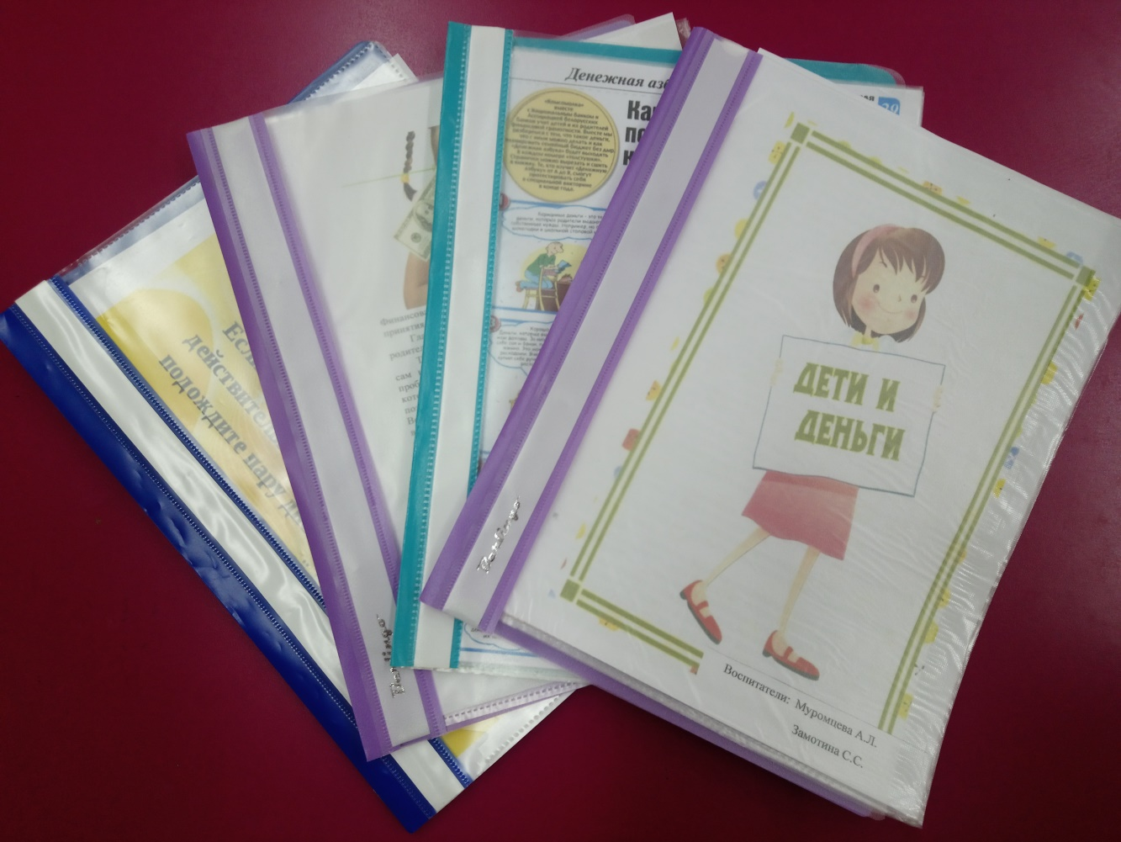

1. «Дети и деньги»
2. «Как потратить карманные деньги»
3. «Финансовая грамотность»
4. «Правила родителям при походе в магазин с детьми»
Информационный стенд «Экономика детям»
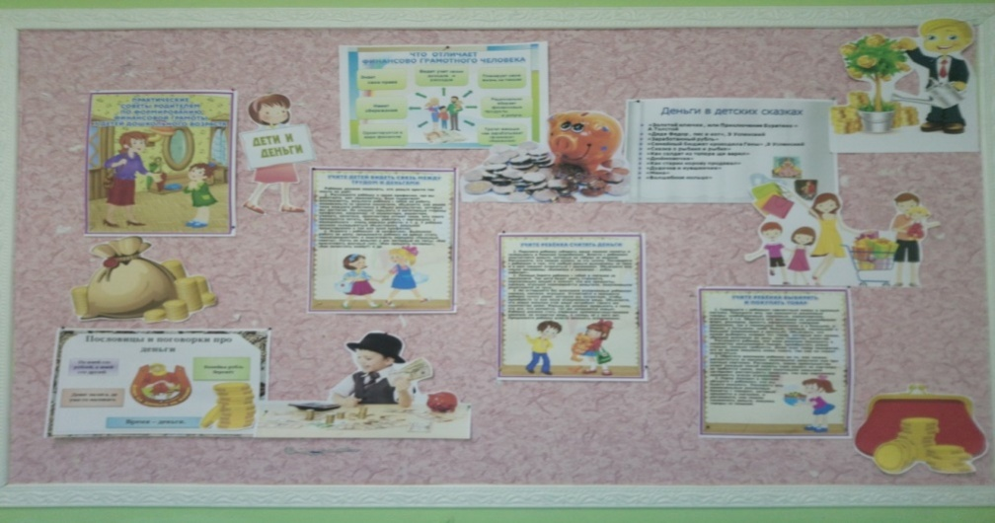

Конкурс детского рисунка « Иду с мамой в магазин»№2

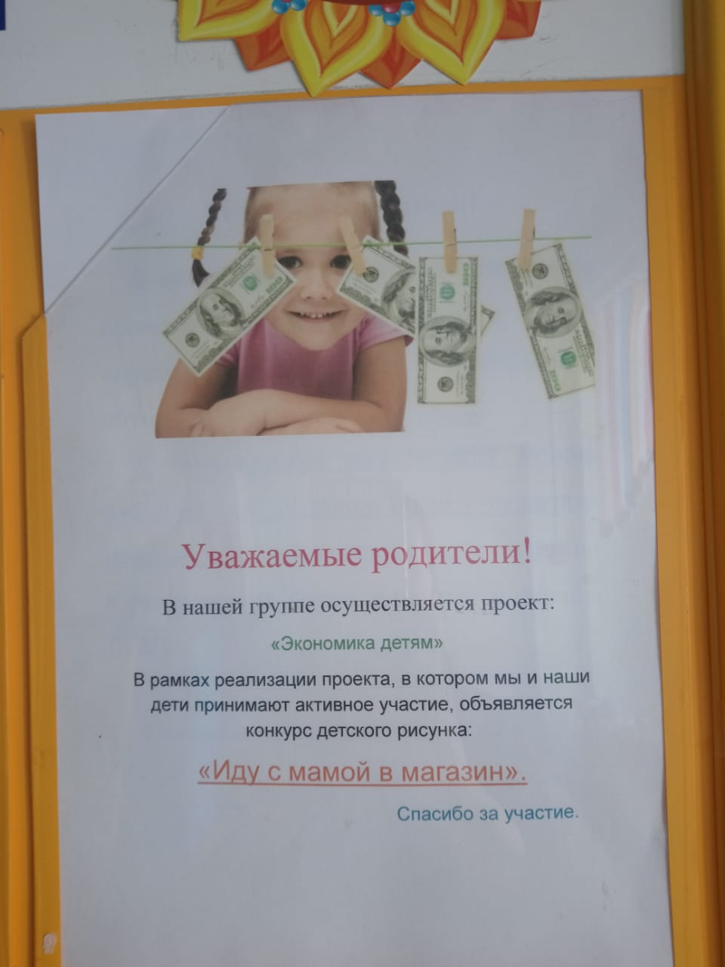

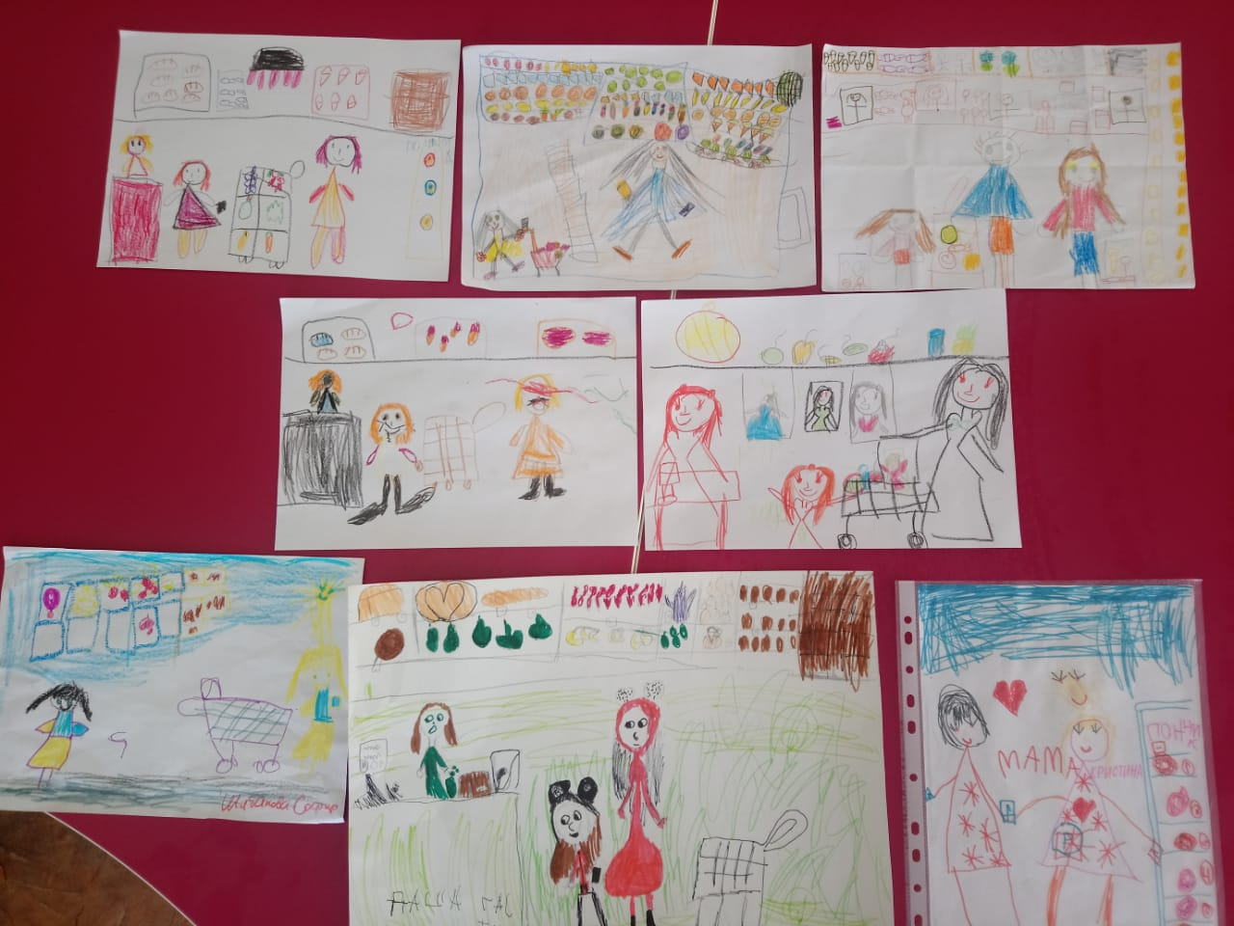

№3

Центр «Экономическое развитие»

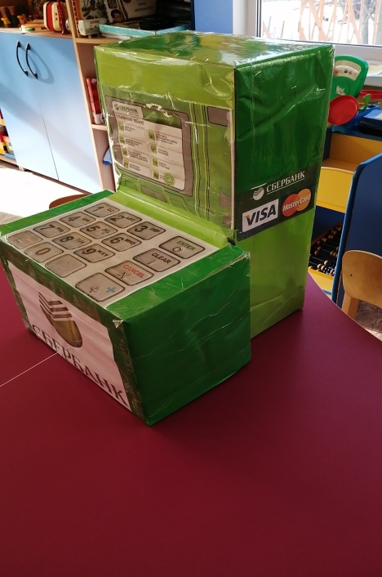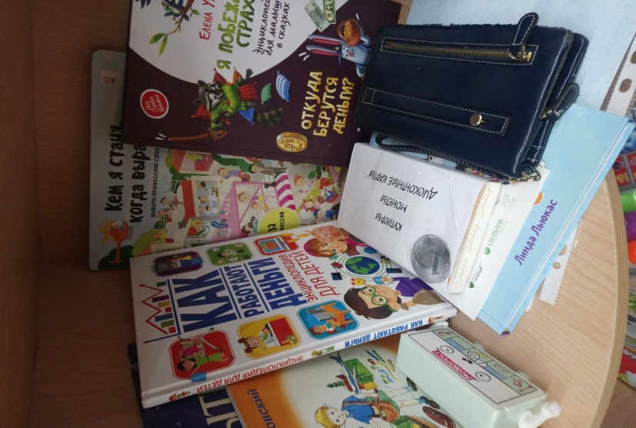

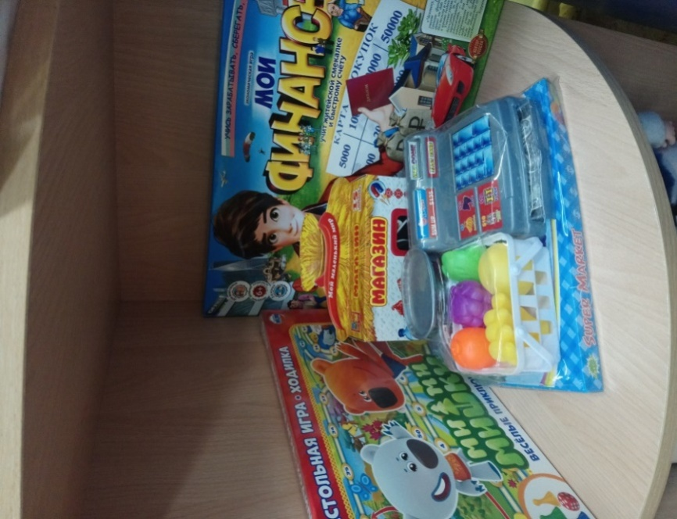

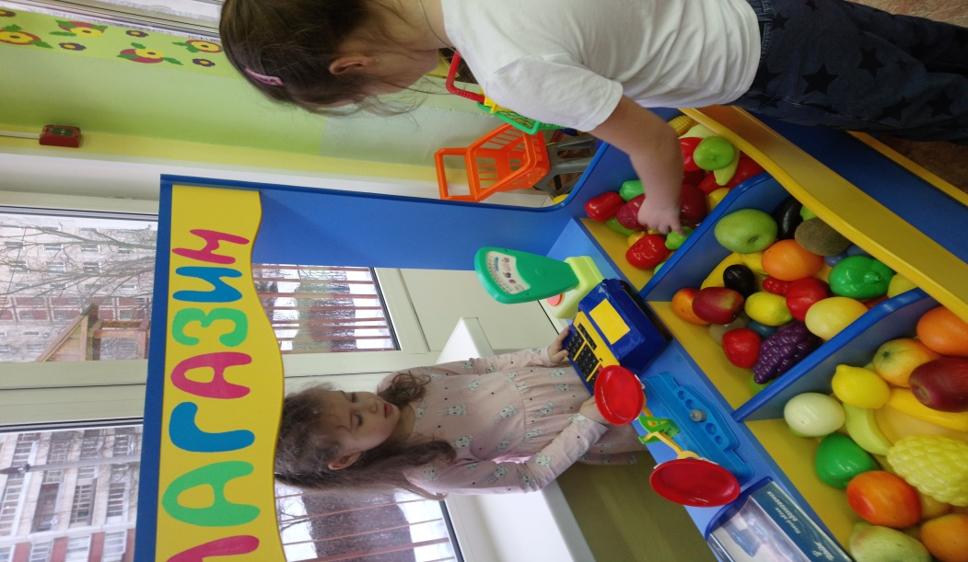
Сюжетно-ролевые игры№4

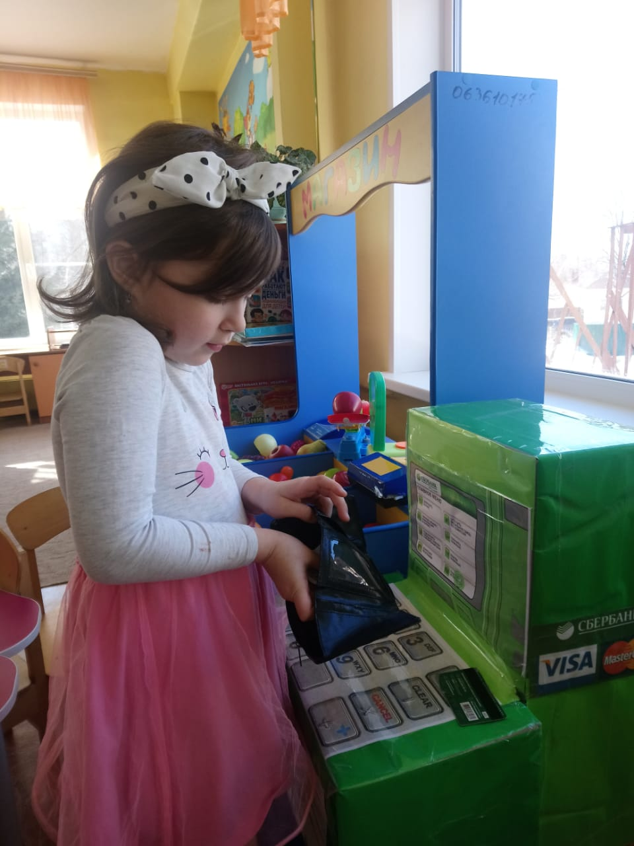
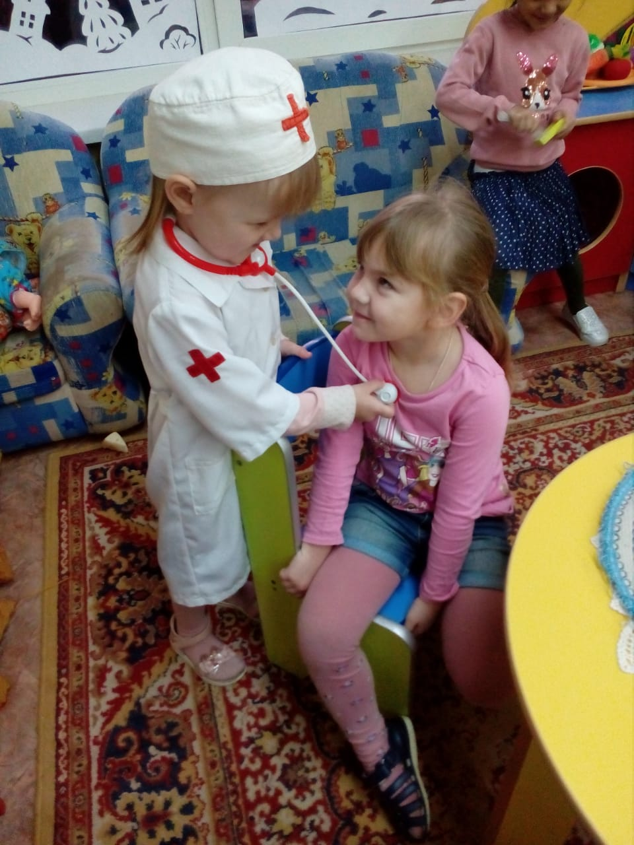

НОД «Клад кота- Котофея»№5
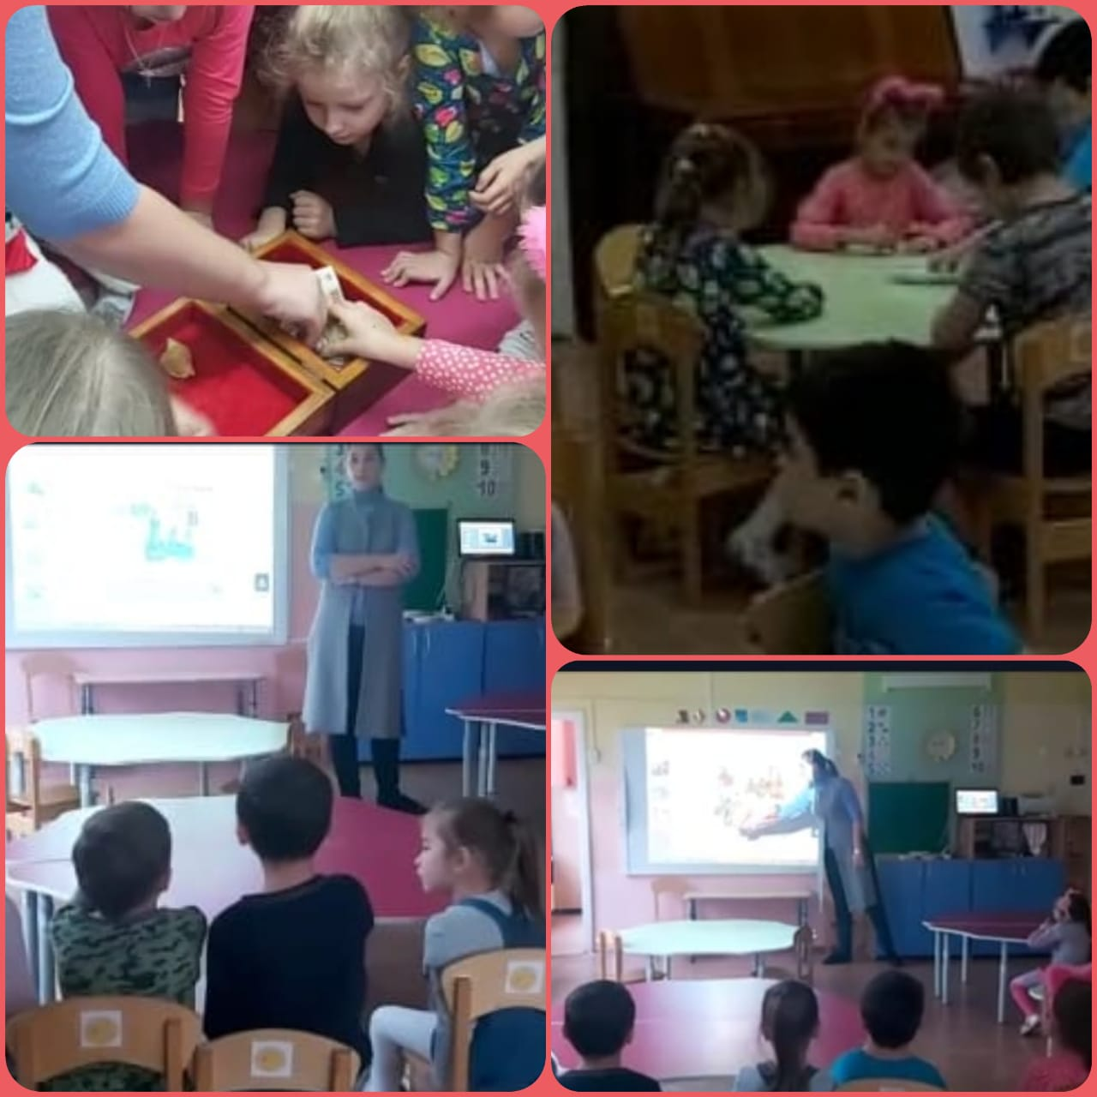

№6
Рассматривание тематического альбома «Деньги разных стран»

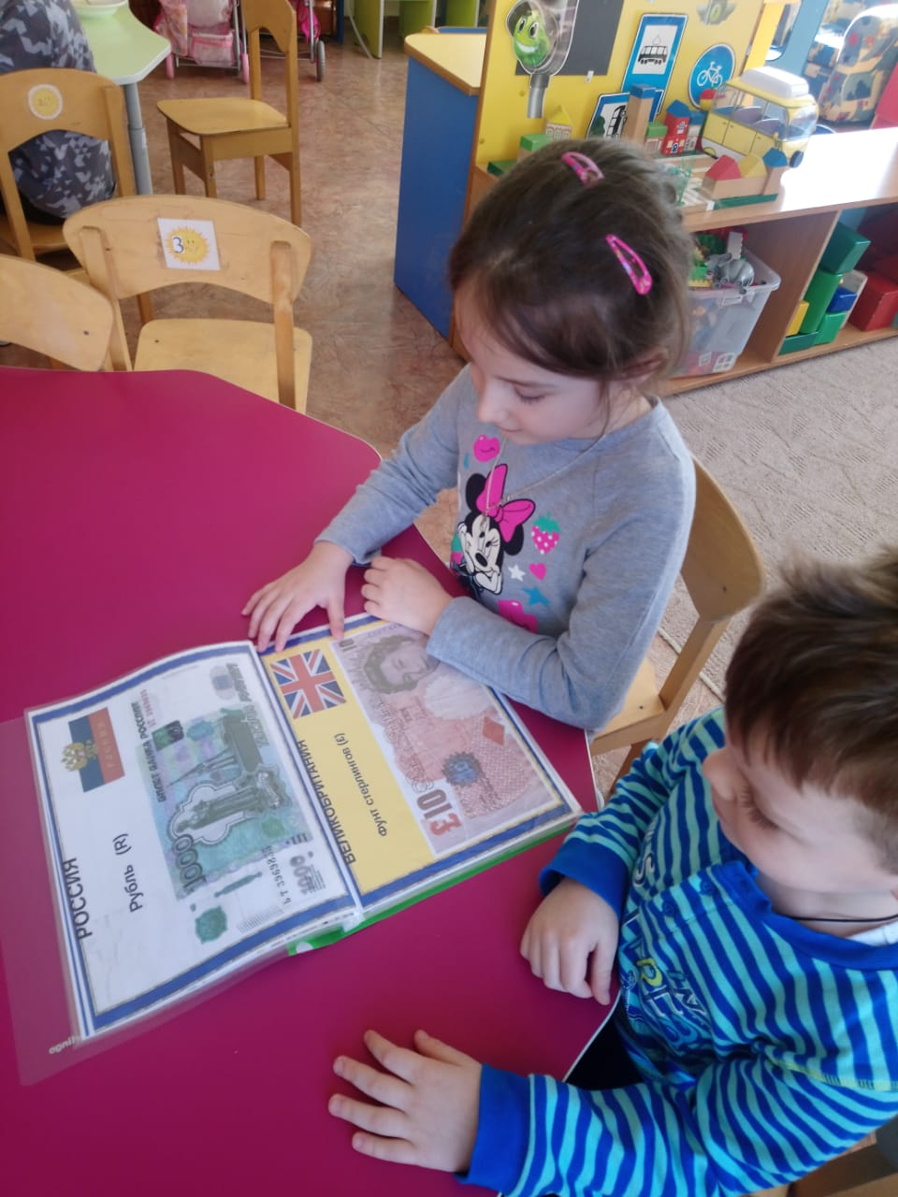

№7

Настольные игры
1. «Профессии»
2. «Магазин»
3. «Мои финансы»
4. «Ателье»
5. «Привет, Руби!»
6. «Монеты и купюры»
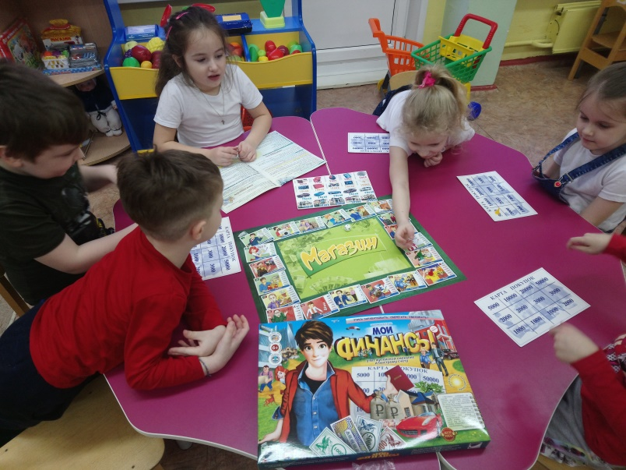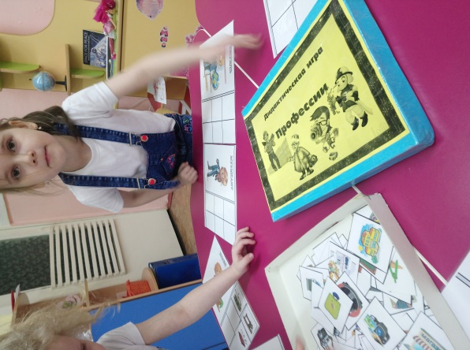

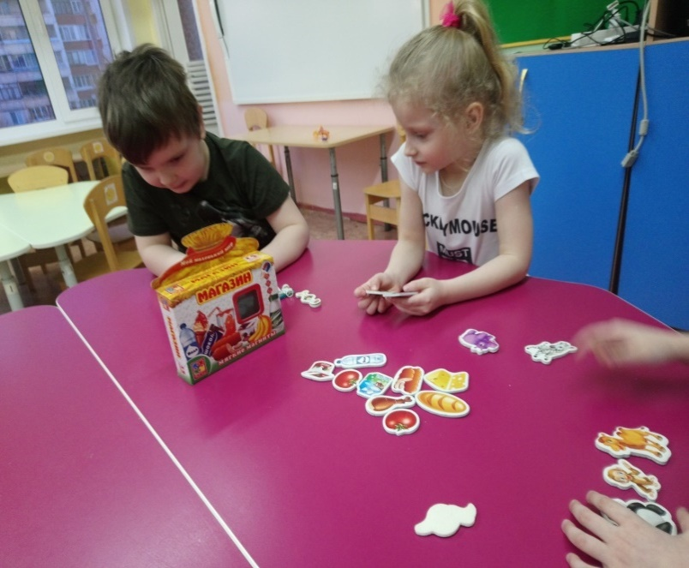

№8

Чтение литературы по теме проекта

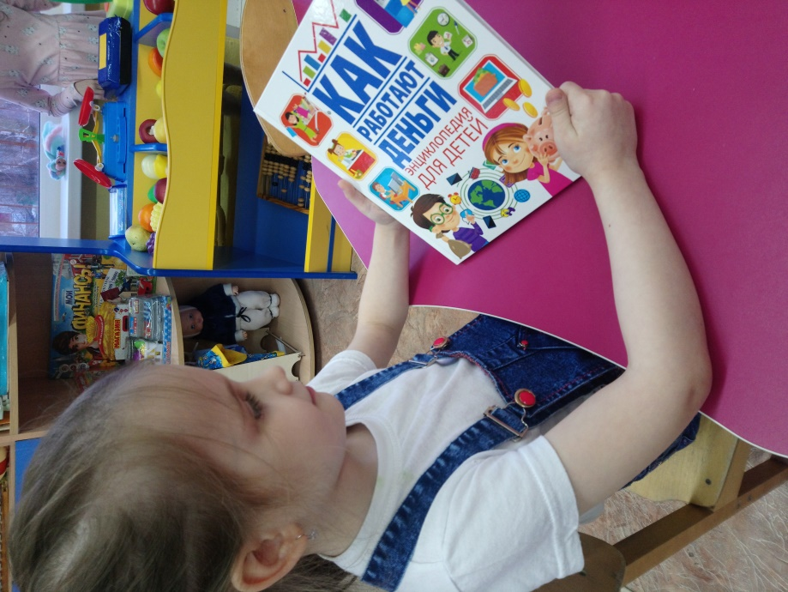

1.Ульева Е. От куда берутся деньги. Россия, Ростовская обл.,2020
2. Забирова А.В. Как работают деньги? Энциклопедия для детей. Г.Ростов-на-Дону.2019
3. Льюкас Л. Привет, Руби!Моск. Обл.,г.Чехо,2019
4.Седлачкова Я. Кем я стану, когда вырасту?2018

№9
Воспитателями группы были подготовлены презентации по теме проекта
1. «Деньги, денежки, купюры »
2. «Профессии»
3. «Что такое «товар» и «услуга»
4. Тематические мультфильмы из цикла «Мудрая Сова»

